
U Solárky
Sklepní 174, Strachotín, 693 01
tel.: +420 774 926 009
penzionusolarky@gmail.com
www.usolarky.cz
provozovatel: Libor Janák
IČ: 01177869

Nabízíme Vám apartmán č.1 se sociálním zařízením a kuchyňským koutem a dva pokoje č.2 a č.3 se sociálním zařízením a společnou kuchyní. Wi-Fi a TV na pokojích. Celková kapacita je 8 osob + přistýlka.
Apartmán č.1 pokoj č.2 pokoj č.3
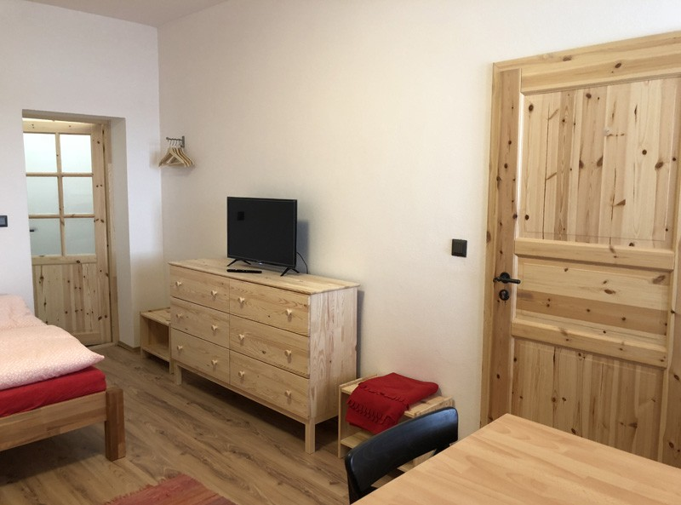
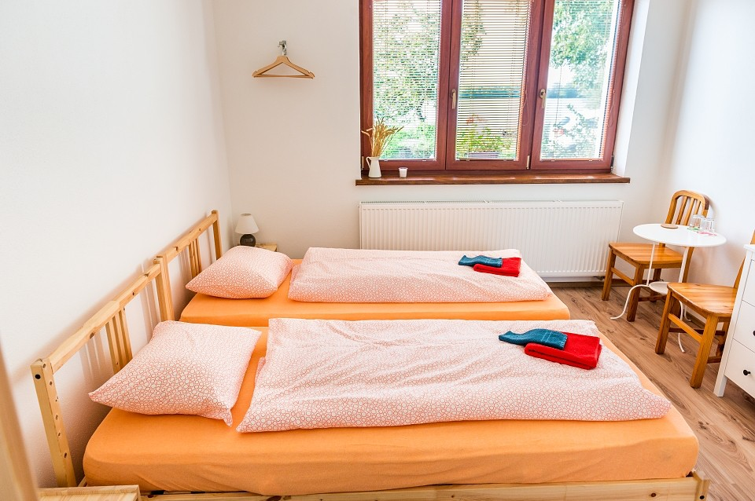
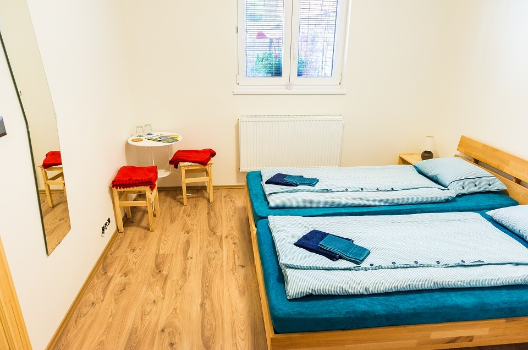
Cena ubytování pro 1 osobu a noc je 650,-Kč.
V topné sezoně je příplatek na osobu a noc 50,-Kč
Na jednu noc ubytování neposkytujeme. Děti do 2 let ZDARMA
Možnost přistýlky na pokoji, cena 550,-Kč za noc.
Čas příjezdu: od 14,00 hod.
Čas odjezdu: do 10,00 hod.

Prosíme o vyplnění ubytovacího formuláře / umístěn na pokoji /.
Rekreační poplatek 20,- kč za osobu/noc, je započítán v ceně ubytování.
Barevné popelnice na tříděný odpad jsou vám k dispozici pod kaštanem.

Prosíme, nekrmte zvířata u rybníka / nutrie, kachny a jiná / DĚKUJEME
V celém objektu je ZDARMA Wi-Fi: Usolarky, heslo: usolarky2017
Ceny jsou uvedeny bez DPH

PŘEJEME KRÁSNÝ POBYT A TĚŠÍME SE NA DALŠÍ SETKÁNÍ S VÁMI

